3.1 Styrets regnskap 2018
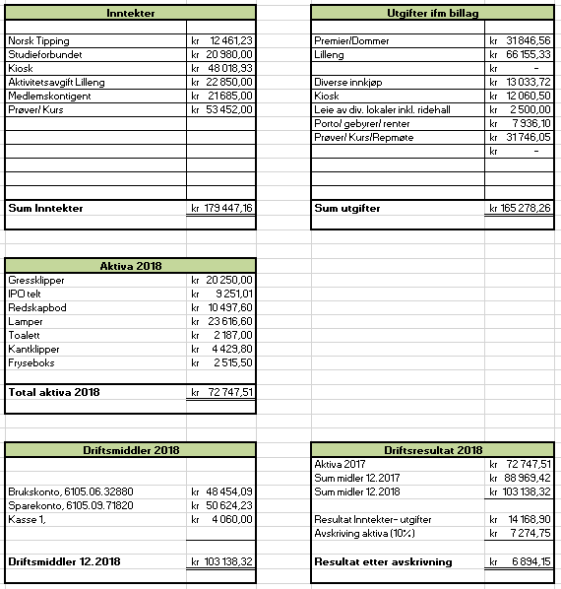

Stipulert budsjett 2019
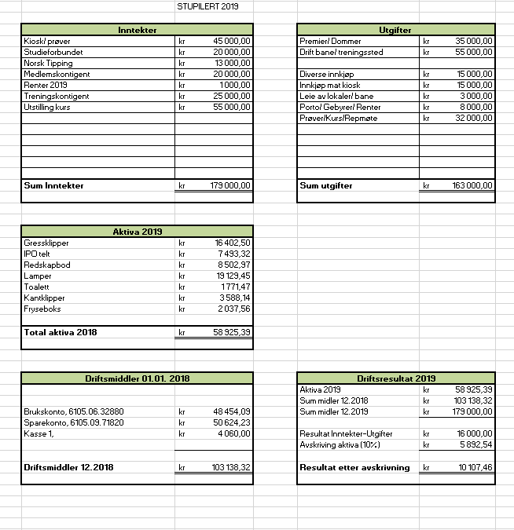

4.1 Revisors beretning
